Speurtocht Heveadorp Winter 2020/2021
Uitleg:
- Volg de route, zoals beschreven.
- Vul de antwoorden op de vragen in in de weergegeven hokjes.
- Per hokje 1 letter of cijfer. (‘ie’ zijn 2 letters, 2 hokjes)
- De letters of cijfers in de grijze hokjes vul je in bij het genoemde nummer op de laatste pagina.
- Voor deze speurtocht hoef je de grote weg niet over te steken.
- Veel plezier!!
- Start op het Heveaveldje.
- Loop de Zuiderlaan omhoog.
- Ga linksaf naar de Schefferlaan.
Welke vogel zie je in de tuin bij nummer 44?
(nummer 5)

- Ga na nummer 22 rechtsaf.
Welke dieren wonen hier aan de linkerkant?
( nummer 14)
- Als je weer op de straat bent, rechtsaf.
Wat voor een mannetje staat er bij nummer 10 in de tuin?
( nummer 7)
- Wat staat bij nummer 19 tussen de wolkjes op het bankje?
( nummer 12)
- Na nummer 20 linksaf.
Welke naam heeft de meester die hier op de muur hangt?
( nummer 17)

Midden op het pleintje staat een lantaarnpaal. Hierop zit een witte sticker van gemeente Renkum. Welke 4 cijfers staan op de onderste regel?
( nummer 20)
Hoeveel kleine paaltjes staan er in het paadje aan het eind van het pleintje? (cijfer invullen)
( nummer 19)
- Loop terug naar de straat waar je net was en ga linksaf.
Welk dier staat er bij nummer 31 voor de deur?
( nummer 18)
- Loop bij de kruising rechtdoor.
- Ga aan het eind van de straat het paadje naar beneden.

- Loop rechtdoor de Centrumlaan in.
Wat hangt bij nummer 8 aan de muur?
( nummer 10)
- Ga bij de kruising naar links.
Welke naam van een eiland in Indonesië staat er hier op een muur?
( nummer 15)
- Wat hangt er aan de muur bij het huis links op de hoek voor de kruising, waarin je jezelf kunt zien, als je (hoog) springt?
( nummer 9)
- Ga bij de kruising rechtdoor.
In de tuin rechts staat een beeldje: hoeveel mensen zijn het?
( nummer 21)

Wat staat er voor de groene garage bij het huis op nummer 36?

( nummer 6)
Wat is het tweede cijfer van het huisnummer van het oude schoolgebouw?
( nummer 13)
- Loop een stukje terug en steek het (oude school)pleintje helemaal over.
- Ga naar rechts.
Welke dieren hangen bij nummer 11 aan de muur?

( nummer 1)

- Ga aan het eind van de straat weer rechts.
Hoe heet de bushalte waar je langs komt?

( nummer 4)
Hoe heet de school, die lang geleden werd gebouwd in Heveadorp? (Tip: kijk op herdenkingsbord.)
( nummer 11)
- Loop langs de grote weg in de richting van de speeltuin.
Welke kleur hebben de harten op de vlaggen langs de straat?
( nummer 8)

Hoe heet de straat waarin je nu loopt?
( nummer 2 + nummer 3)
- Ga naar rechts de Centrumlaan in.
Let op: op de paal met het straatnaambord staan cijfers. Wat is het eerste cijfer dat je ziet na de A?
( nummer 22)
- Ga naar links en loop door tot aan de kruising:
Welke kleur heeft het konijn dat bij het huis rechts bij de kruisingin de tuin staat?
( nummer 16)

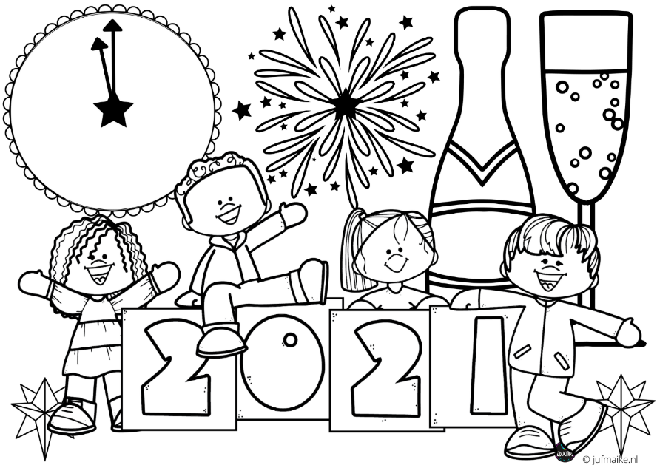
1. 2. 3. 4.
-
5. 6. 7. 8. 9.
10. 11. 12. 13. 14. 15. 16.
17. 18.
!
19. 20. 21. 22.

